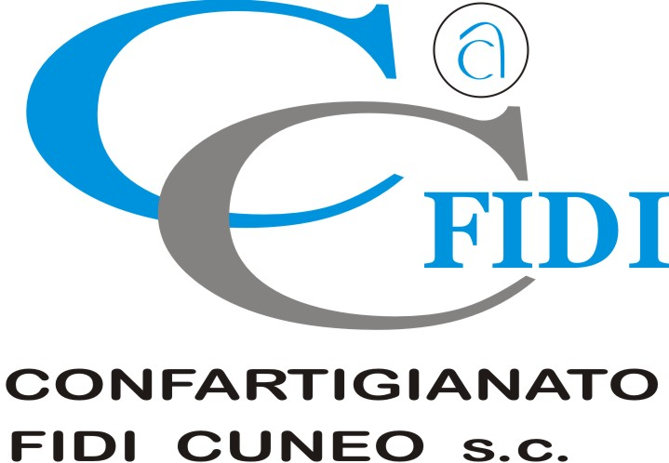

Autorivari - Corso IV Novembre, 8 12100 • Cuneo • Tel. 0171/601962 • staff@autorivari.com • www.autorivari.com

“Importante distinguere tra uso e abuso di alcol, evitato un duro colpo al comparto vino”
Confagricoltura Cuneo soddisfatta dopo l’esito del voto sul rapporto BECA da parte del Parlamento europeo

11) 18.02.2022 – “Siamo soddisfatti che l’azione congiunta tra mondo produttivo e politica abbia portato al risultato sperato; sin dall’inizio, infatti, abbiamo preso e portato avanti una posizione chiara affinchè il vino non fosse penalizzato in maniera eccezionale, etichettandolo come nocivo per la salute con ripercussioni gravi in termini di tassazione e possibilità di promozione da parte delle aziende produttrici. Appoggeremo sempre una politica di informazione costruttiva contro gli eccessi e gli abusi e siamo assolutamente favorevoli alle raccomandazioni dell’Europa per lotta contro il cancro, ma esiste una distinzione netta tra il consumo di un salutare bicchiere di vino e il suo abuso”. Con queste parole Gianluca Demaria, presidente della sezione Vini Rossi di Confagricoltura Cuneo e della sezione Vitivinicoltura di Confagricoltura Piemonte commenta l’esito del voto in plenaria del Rapporto della Commissione speciale del Parlamento europeo per la lotta contro il cancro (BECA) sul rafforzamento delle strategie dell’Europa nel combattere la malattia.
“Questo voto giova a tutto il settore agroalimentare italiano e alla dieta mediterranea, di cui viene di fatto ulteriormente riconosciuta la validità per uno stile di vita sano e una corretta alimentazione” – aggiunge il presidente di Confagricoltura, Massimiliano Giansanti -. Ringraziamo i parlamentari italiani che hanno recepito le preoccupazioni della filiera e hanno lavorato per evitare che si criminalizzassero i prodotti della nostra agricoltura. È anche una vittoria contro il Nutriscore un modello di etichettatura nutrizionale che va totalmente ripensato e che esce sconfitto dal voto al Rapporto BECA”.
Confagricoltura ricorda che il Rapporto BECA, pur contenendo elementi importanti nella strategia di lotta al cancro e di accesso alle cure, aveva un approccio antiscientifico in relazione al consumo di alcol, non distinguendo tra uso moderato e abuso. Seguendo tale approccio, si sarebbe unicamente penalizzato pesantemente un intero settore economico che rappresenta invece un’eccellenza per qualità della produzione, storia, cultura, ed è volano di sviluppo di turismo e occupazione. Il consumo moderato di vino è sempre stato un fattore caratterizzante della Dieta Mediterranea, che nel 2010 è stata riconosciuta dall’Unesco Patrimonio culturale immateriale dell’umanità.
“Con il voto al Rapporto BECA si è evitato di compromettere il futuro del mondo del vino e il suo sviluppo sui mercati internazionali. Era fondamentale distinguere tra uso e abuso di alcol, poiché si riconosce il principio che non sono pericolosi i singoli prodotti, ma la quantità che ne viene assunta. Ha prevalso il buon senso, evitando di dare ai consumatori informazioni errate che avrebbero condannato il vino a bevanda alcolica dannosa tout court per la salute - ha concluso Confagricoltura -. Bene anche che si siano evitati gli ‘health warnings’ in etichetta, poiché è senz’altro più efficace e opportuno promuovere il bere responsabile piuttosto che instillare concetti di paura per dissuadere i consumatori dal consumo tout court”.

